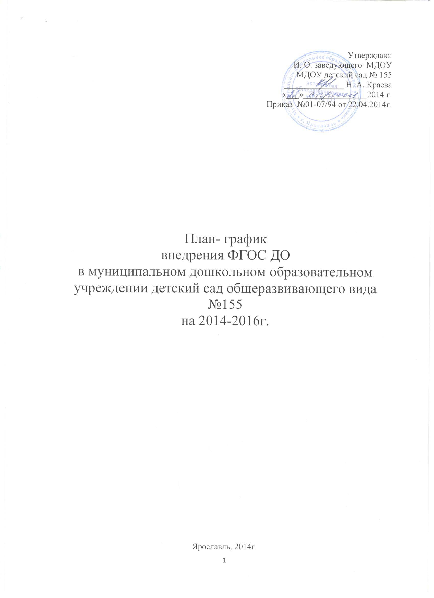

№ п/п | Мероприятие | Сроки | Ответственный | Результат
1 | Создание нормативно- правового и аналитического обеспечения реализации ФГОС дошкольного образования:
 | - Разработка и утверждение приказа «Об утверждении плана-графика мероприятий по внедрению в деятельность образовательных организаций (далее по тексту – ДОО), осуществляющих образовательную деятельность по основным общеобразовательным программам - образовательным программам дошкольного образования федерального государственного образовательного стандарта дошкольного образования на территории города Ярославля» в МДОУ детский сад №155 | Апрель 2014 | И. О. заведующего  Н. А. Краева | План-график введения ФГОС
 | - Мониторинг образовательных потребностей родителей (законных представителей), дети которых посещают ДОУ, в условиях введения ФГОС | Январь - декабрь 2015 | И. О. заведующего  Н. А. Краева,  Старшие воспитатели:  Чистикова А.И,  Сорокина Т.О.  Педагог-психолог  Баюн О.К. | Проведен анализ образовательных потребностей родителей (законных представителей)
 | - Внесение изменений и дополнений в документы, регламентирующие деятельность МДОУ (устав, локальные акты) | Февраль-август 2014 | И. О. заведующего  Н. А. Краева | Разработаны и внесены изменения в локальные акты
 | - Проведение разъяснительной работы в соответствии с письмом МОиН РФ по отдельным вопросам введения ФГОС среди педагогических работников ДОУ | Апрель - май  2014 | И. О. заведующего  Н. А. Краева | Реализация ФГОС в деятельности ДОУ
 | - Участие в мониторинге оценки соответствия условий реализации основной образовательной программы дошкольного образования (далее по тексту – ООП ДО) требованиям ФГОС: психолого-педагогических, кадровых, материально-технических, финансовых, а также условий развивающей предметно-пространственной среды | Сентябрь 2015 в течение 2016 | И. О. заведующего  Н. А. Краева | Проведена оценка условий реализации основной образовательной программы требованиям ФГОС в ДОУ
 | - Планирование и осуществление закупок для организации развивающей предметно-пространственной среды | Декабрь 2014 - март 2015 | И. О. заведующего  Н. А. Краева  Гл.бухгалтер  Ботвина Е.В.  Бухгалтер Лобзина К.В. | Соответствие развивающей предметно-пространственной среды требованиям ФГОС
 | - Выбор примерных образовательных программ, опубликованных в федеральном реестре примерных образовательных программ, и использование их при разработке основных образовательных программ ДО ЯО | в течение 2014 - 2016 годов, по мере публикации реестра примерных ООП ДО | И. О. заведующего  Н. А. Краева,  Старшие воспитатели:  Чистикова А.И,  Сорокина Т.О.  Педагог-психолог  Баюн О.К. | Разработка ООП ДО
 | - Создание картотеки методической литературы, пособий и других материалов, используемых в образовательном процессе в соответствии с ФГОС, приведение сайта МДОУ в соответствие требованиям законодательства в области образования | в течение 2014 - 2016 годов, по мере публикации реестра примерных ООП ДО | Старшие воспитатели:  Чистикова А.И,  Сорокина Т.О.  Все педагоги | Создание банка данных примерных образовательных программ
2 | Создание финансово-экономического обеспечения введения ФГОС:
 | 2.1. Разработка и реализация плана финансово-хозяйственной деятельности ДОУ (корректировка плана финансово-хозяйственной деятельности ДОУ ежеквартально) | Ежегодно  январь-февраль | И. О. заведующего  Н. А. Краева  Гл.бухгалтер  Ботвина Е.В.  Бухгалтер Лобзина К.В. | Корректировка плана ежеквартально
 | 2.2. Формирование и уточнение бюджета ДОУ с учетом нормативов, обеспечивающих реализацию ФГОС | Январь - март 2014 далее - корректировка плана ежеквартально | И. О. заведующего  Н. А. Краева  Гл.бухгалтер  Ботвина Е.В.  Бухгалтер Лобзина К.В. | Подготовка муниципальных заданий с учетом доработанных методических рекомендаций по реализации полномочий
 | 2.3. Изучение нормативных правовых актов, утверждающих расходы по организации присмотра и ухода за детьми, содержанию имущества, коммунальных расходов | 1 раз в квартал, далее - ежегодно | И. О. заведующего  Н. А. Краева  Гл.бухгалтер  Ботвина Е.В.  Бухгалтер Лобзина К.В. | Использование в деятельности ДОУ нормативных правовых актов, утверждающих расходы на присмотр и уход за детьми, содержание имущества, коммунальные расходы
 | 2.4. Исполнение муниципальных заданий с учетом доработанных методических рекомендаций МОиН РФ по реализации полномочий | В течение 2014 - 2016 | И. О. заведующего  Н. А. Краева  Гл.бухгалтер  Ботвина Е.В.  Бухгалтер Лобзина К.В. | Отчеты по исполнению муниципальных заданий ДОО
3 | Создание организационного обеспечения введения ФГОС дошкольного образования:
 | 3.1. Создание рабочей группы, координирущей организационное и методическое сопровождение по введению ФГОС ДО в работу ДОУ. | март  2014г | И. О. заведующего  Н. А. Краева | Создана рабочая группа по введению ФГОС, план работы, приказ ДОУ
 | 3.2.Направление педагогических работников на курсы повышения квалификации | По плану ГЦРО и других обучающих организаций | И. О. заведующего  Н. А. Краева | Сформирован список сотрудников для обучения на КПК по ФГОС ДО
 | 3.3.Участие в семинарах-совещаниях по вопросам введения ФГОС | По плану-графику  семинаров ИРО ЯО | И. О. заведующего  Н. А. Краева,  Старшие воспитатели:  Чистикова А.И,  Сорокина Т.О. | Повышение уровня образования, Разработка инновационных продуктов
 | 3.4.Создание системы методической работы, обеспечивающей сопровождение введения ФГОС для педагогических работников ДОУ | В течение 2014 - 2015 | И. О. заведующего  Н. А. Краева,  Старшие воспитатели:  Чистикова А.И,  Сорокина Т.О. | Создана система методической работы, обеспечивающей введение ФГОС в ДОУ
4 | Создание кадрового обеспечения введения ФГОС:
 | 4.1.Участие ДОУ в повышении квалификации по проблемам введения ФГОС | Февраль 2014 - сентябрь 2016 | И. О. заведующего  Н. А. Краева,  Старшие воспитатели:  Чистикова А.И,  Сорокина Т.О.  Все педагоги | Выявлены потребности, определен запрос на обучение и проведен анализ затруднений педагогов ДОУ по вопросам внедрения ФГОС
 | 4.2.Формирование плана-графика повышения квалификации педагогических работников ДОУ по вопросам введения ФГОС | Январь 2015 – январь 2016 | И. О. заведующего  Н. А. Краева  Старшие воспитатели:  Чистикова А.И,  Сорокина Т.О.  Специалисты | Проведены обучающие семинары и проводится работа по корректировке основных образовательных программ ДОУ
 | 4.3.Проведение процедуры аттестации на соответствие занимаемой должности педагогических работников согласно критериям и показателям | В течение года по плану графику аттестации | И. О. заведующего  Н. А. Краева,  Старшие воспитатели:  Чистикова А.И,  Сорокина Т.О. | Обучены старшие воспитатели на курсах повышения квалификации, Составлен план –график аттестации педагогических работников
5 | Создание информационного обеспечения введения ФГОС ДО:
 | 5.1. Информирование родительской общественности о подготовке к введению и порядке перехода на ФГОС через сайт ДОУ | Сентябрь - декабрь 2014, далее - 1 раз в квартал | Ответственный за сайт  Конькова Е.А. | Своевременное предоставление информации
 | 5.2 Реализация сетевого информационного взаимодействия по вопросам введения ФГОС | В течение года 2014 - 2016 годов | И. О. заведующего  Н. А. Краева  Старшие воспитатели:  Чистикова А.И,  Сорокина Т.О.  Все педагоги | Проведены информационно-методические совещания
 | 5.3. Проведение и выставление на сайтах ДОУ публичных отчетов о ходе и результатах введения ФГОС | Август 2014  далее - 1 раз в год, в течение 2015 – 2016 | Старшие воспитатели:  Чистикова А.И,  Сорокина Т.О. | Размещены и обновляются публичные отчеты на сайте ДОУ
 | 5.4. Публикации о молодых специалистах, работающих в ДОУ, через сайт ДОУ, организация сопровождения (наставничества) молодых специалистов на уровне ДОУ | Декабрь 2014, далее - 1 раз в год, постоянно в течение 2015 – 2016 | Ответственный за сайт  Конькова Е.А.  Старшие воспитатели:  Чистикова А.И,  Сорокина Т.О. | Привлечение молодых специалистов в ДОУ
6 | Создание материально-технического обеспечения введения ФГОС ДО:
 | 6.1.Приобретение оборудования для развивающей предметно-пространственной среды в ДОУ | Декабрь 2014  далее – в течение 2015 – 2016 годов | И. О. заведующего  Н. А. Краева  Зам.зав. по АХЧ | Создание развивающей предметно-пространственной среды в ДОУ в соответствии с ФГОС

